Техническая информация по моторам Wuxi, производства Bucher Hydraulics

- Wuxi моторы переменного тока и моторы постоянного тока производства компании Bucher Hydraulics поставляются в Россию следующих типов:
Типоразмер | Напряжение питания, В | Обороты двигателя, об/мин | Мощность, кВт | Фланец
Моторы переменного тока
80 мм | 380 AC, 3ф | 2880 | 0,55; 0,75 | SAE9T-20/40DP 30
 |  | 1450
 | 220 AC, 1ф | 2880 | 0.55; 0.75 | SAE9T-20/40DP 30
 |  | 1450
90 мм | 380 AC, 3ф | 2880 | 1,1; 1.5; 2.2; 3.0 | SAE9T-20/40DP 30
 |  | 1450
 | 220 AC, 1ф | 2880 | 1.1; 1.5; 2.2 | SAE9T-20/40DP 30
 |  | 1450
100 мм | 380 AC, 3ф | 2880 | 4,0 | SAE9T-20/40DP 30
112 мм | 380 AC, 3ф | 1450 | 5,5 | В комплекте с насосом на расход 34 л/мин или 24 л/мин
Постоянного тока

4,5” | 12 DC | 2500 | 1,5; 2,0 | SAE9T-20/40DP 30
 | 24 DC | 2500 | 2,0; 2,2 | SAE9T-20/40DP 30
5,0” | 12 DC | 2500 | 2,2 | SAE9T-20/40DP 30
 | 24 DC | 3500 | 3,0 | SAE9T-20/40DP 30

Возможна комплектация моторов переходниками на SAE11T-32/64 DP 30 или Tang 8x5.5/

Для реализации различных гидросхем на мотор возможно установить манифолд, в который устанавливаются необходимые клапана. Клапаны для установки в манифолд Wuxi смотреть здесь. Кроме того, на манифолд возможно установить гидроблок в формате СЕТОП 3.

Мотор-насосная установка производства включает в себя электродвигатель постоянного или переменного тока, шестерённый насос, соединительный фланец для насоса и электродвигателя, клапанный блок, имеющий предохранительный клапан и место под установку дополнительных клапанов.
В базовом варианте клапанный блок имеет гидросхему №0, и включает в себя только предохранительный и удерживающий обратный клапан:
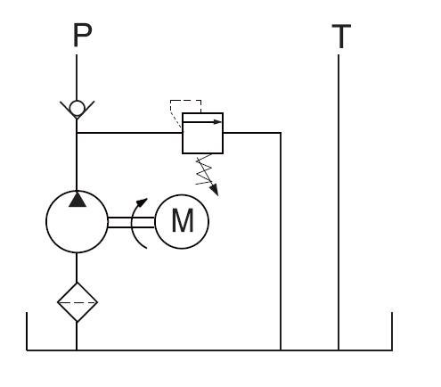
Гидросхема №0

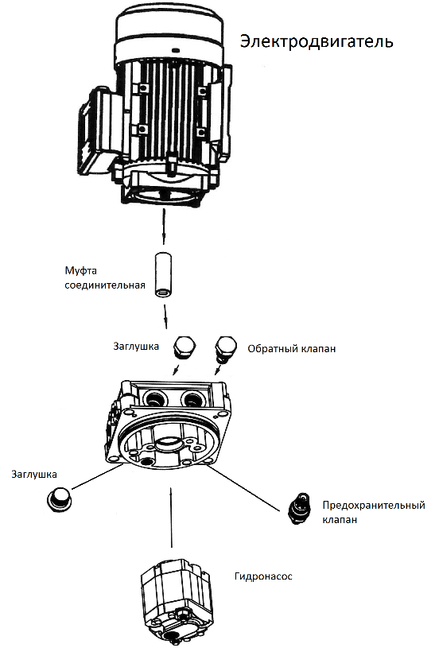

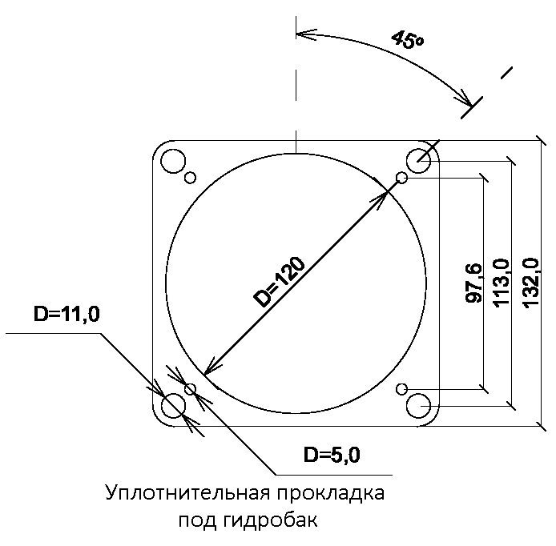

В манифолд можно установить электромагнитный клапан для реализации гидросхемы №2
(Односторонний цилиндр)
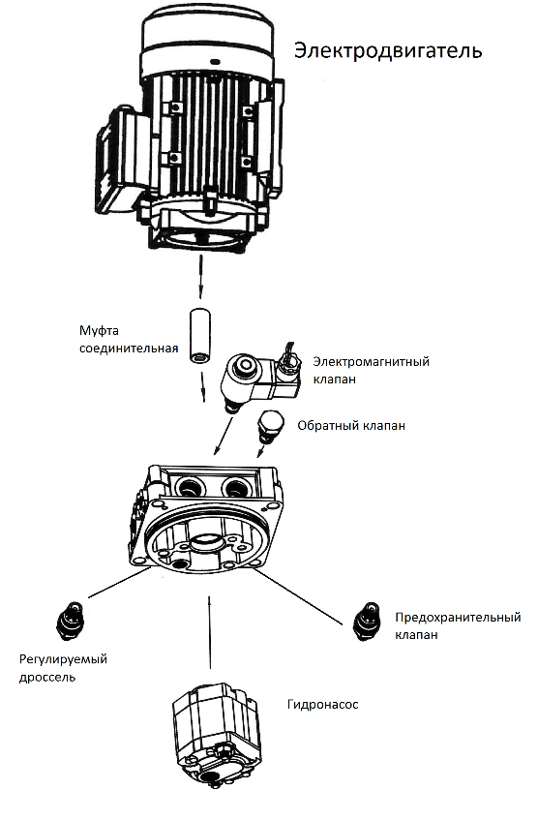

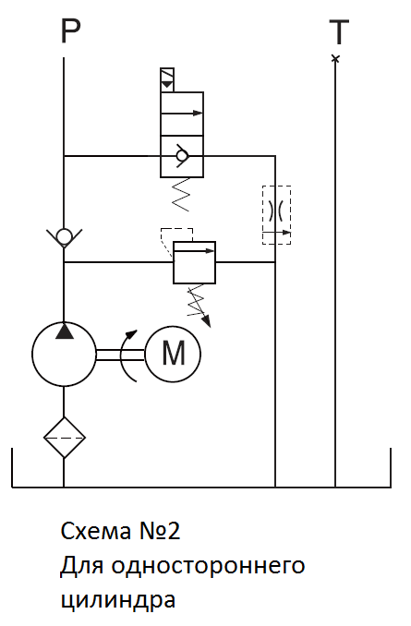

Для реализации гидросхем с распределителями в формате СЕТОР 3 на манифолд устанавливаются переходные плиты.

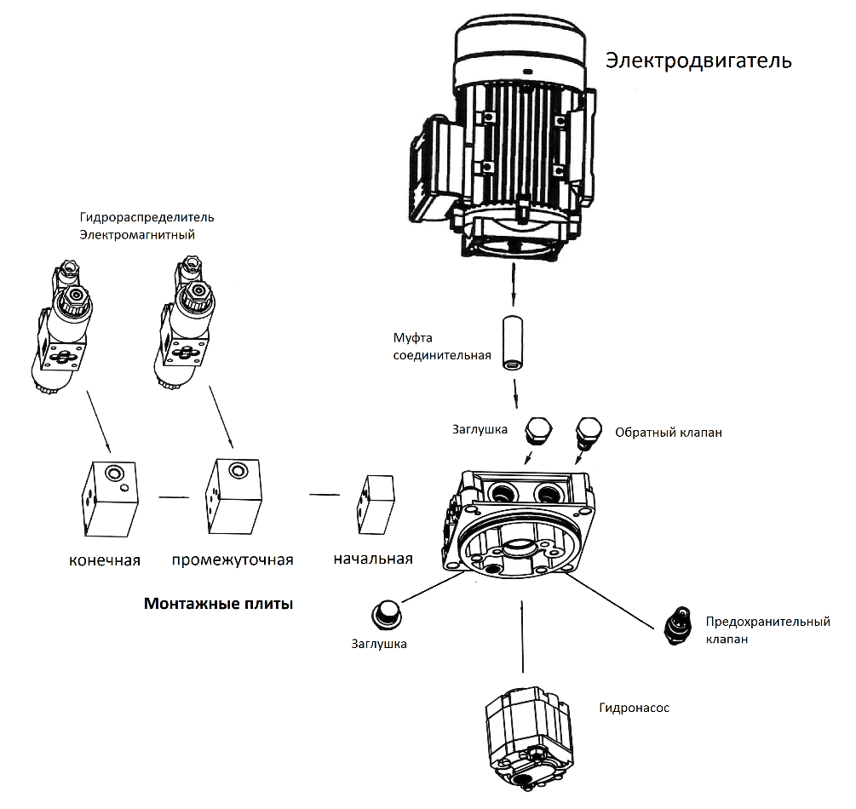

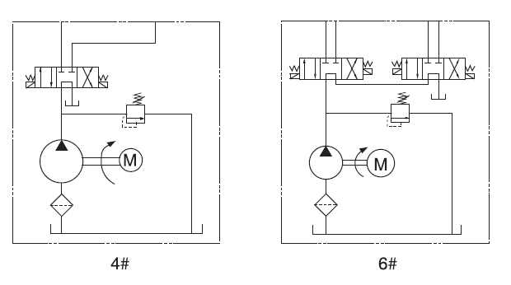
Пример реализации гидросхем на СЕТОР.

Габаритные размеры моторов постоянного тока Bucher Hydraulics.

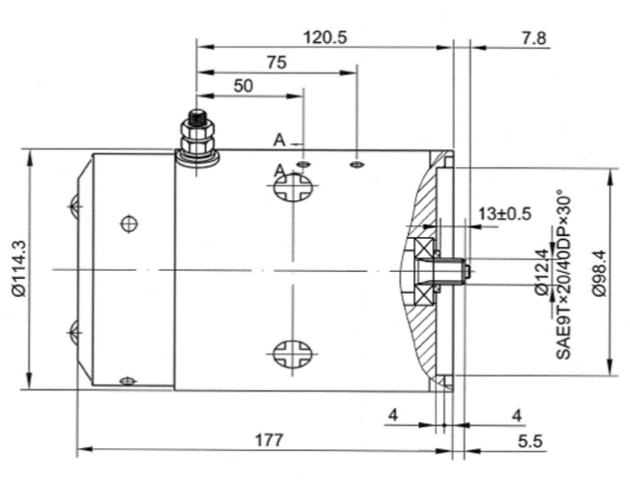
Моторы постоянного тока 12 и 24 В диаметром 4,5”
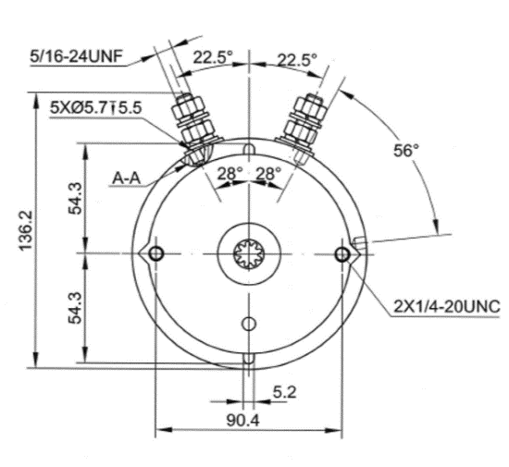

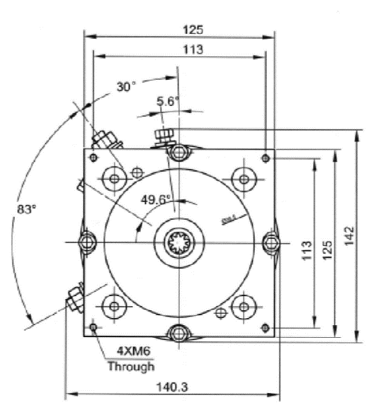
Моторы постоянного тока 12 и 24В диаметром 5”
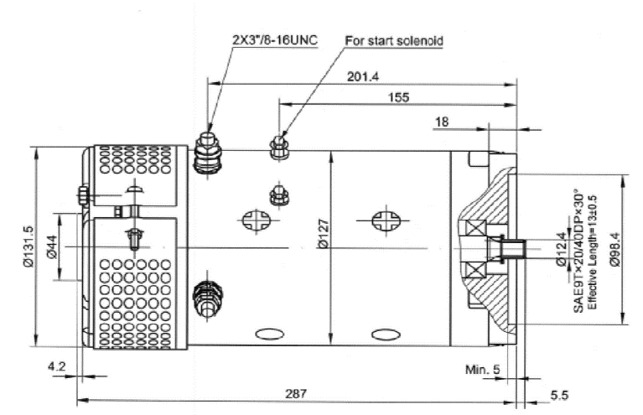

Моторы постоянного тока могут комплектоваться стартовыми катушками на 200 или 250 А в зависимости от мощности и датчиком температуры для контроля перегрева мотора.
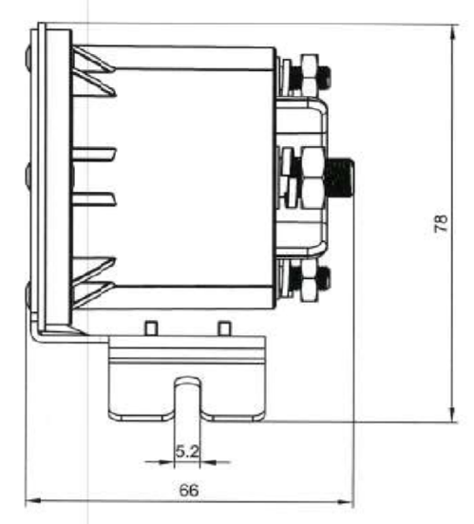
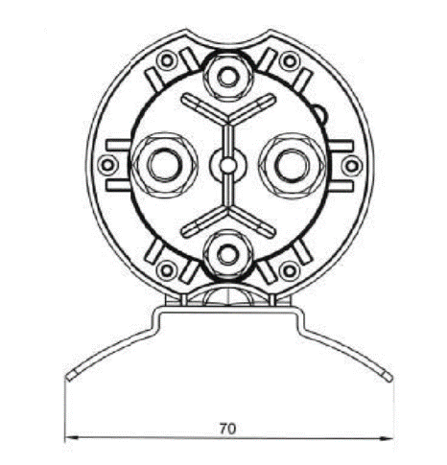

Характеристики моторов постоянного тока

Мотор 24В, 3,0 квт Мотор 12В, 2,2 кВт

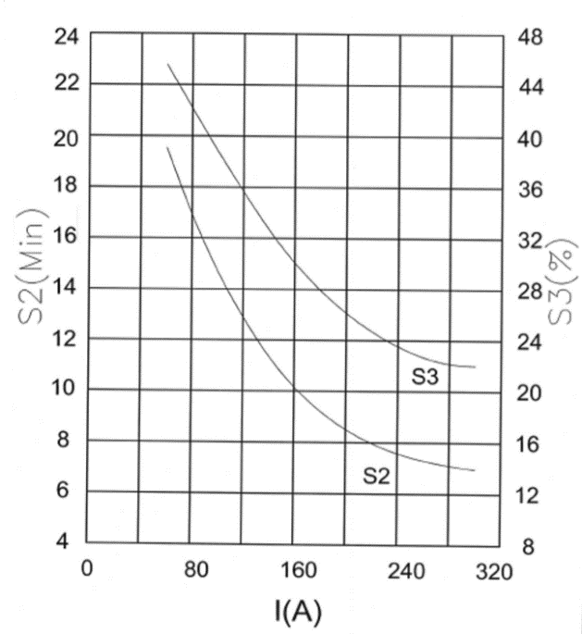
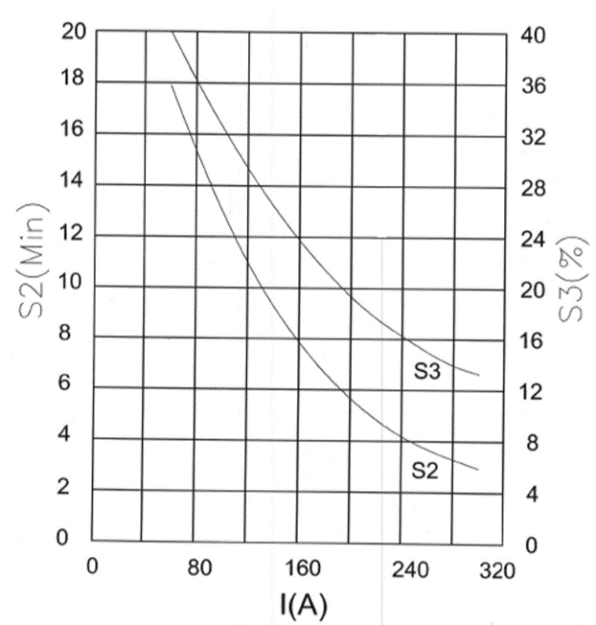

Мотор 24в, 2,2 кВт Мотор 12в, 1,5 кВт

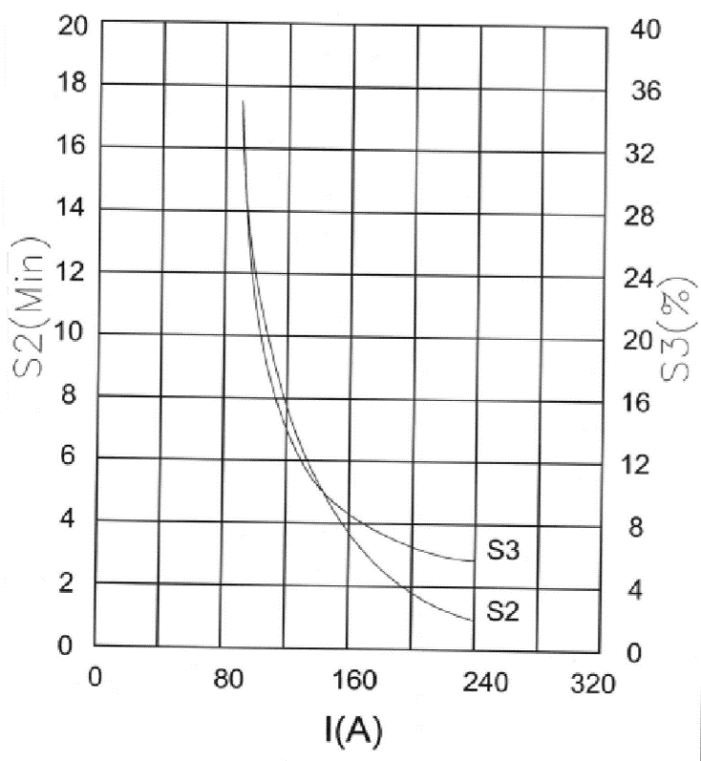
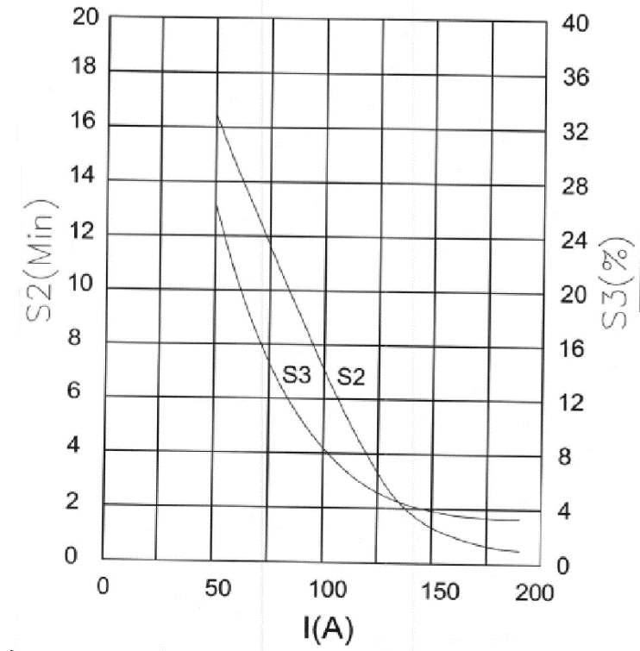

Габаритные размеры моторов постоянного тока.

Моторы переменного тока 380 В типоразмера 80 мм. Характеристика S2 – 7 мин, характеристика S3 - 22%.
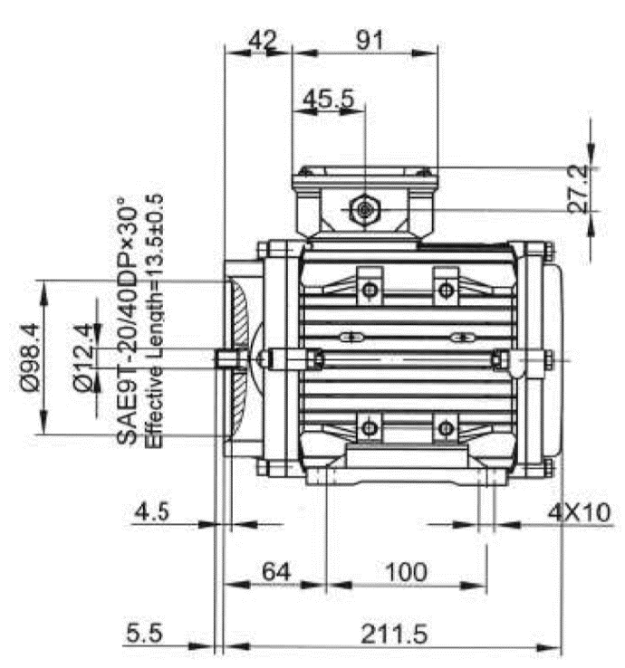
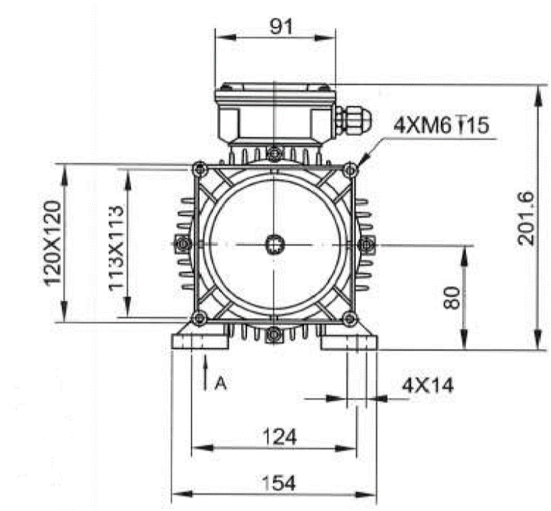

Моторы переменного тока 380 В типоразмера 90 мм. Характеристика S2 – 25 мин, характеристика S3 - 35%.

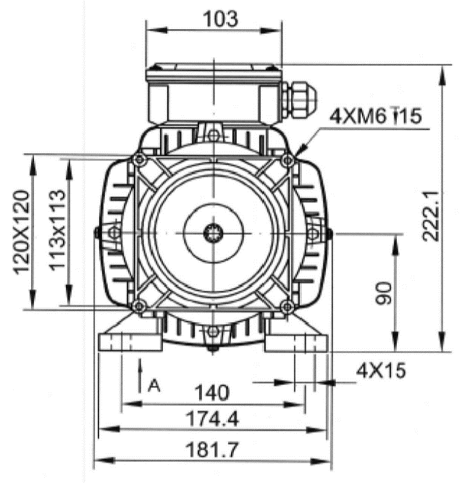
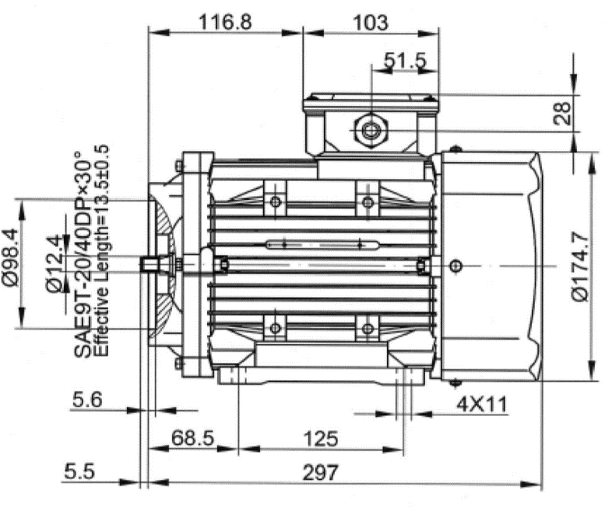

Все моторы укомплектованы манифолдом, который позволяет подключить, установить предохранительный клапан с регулировкой уставки от 60 до 310 бар, обратный клапан с предельным давлением 315 бар, регулировочный дроссель и электромагнитный клапан
С катушкой на напряжение 12, 24 или 220 В.

Манифолд. порты сверху.
